ESCUELA NORMAL DE EDUCACION PREESCOLAR

CICLO 2020-2021



**ESTRATEGIAS PARA ELL DESARROLLO SOCIOEOCIONAL**

Investigación de conceptos básicos

Docente:  [MARTHA GABRIELA AVILA CAMACHO](http://201.117.133.137/sistema/mensajes/EnviaMensaje1.asp?e=enep-00042&c=600765339&p=00B4419B3B71M1070516AM53&idMateria=6181&idMateria=6181&a=M7&an=MARTHA%20GABRIELA%20AVILA%20CAMACHO)

Alumna: YENIFER CORTEZ OLGUIN #3

UNIDAD DE APRENDIZAJE I. BASES TEÓRICAS DEL DESARROLLO DE LAS HABILIDADES SOCIOEMOCIONALES.

* Detecta los procesos de aprendizaje de sus alumnos para favorecer su desarrollo cognitivo y socioemocional.
* Integra recursos de la investigación educativa para enriquecer su práctica profesional, expresando su interés por el conocimiento, la ciencia y la mejora de la educación.

Saltillo,coahula 14/03/20

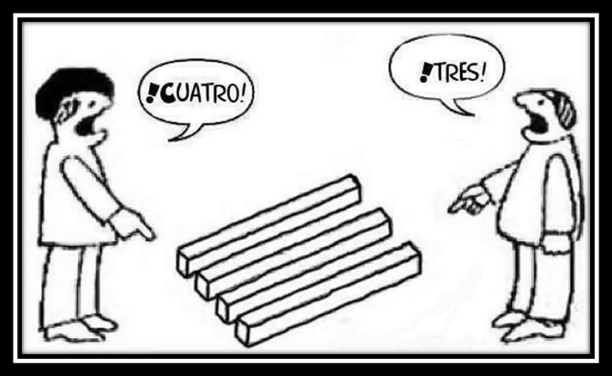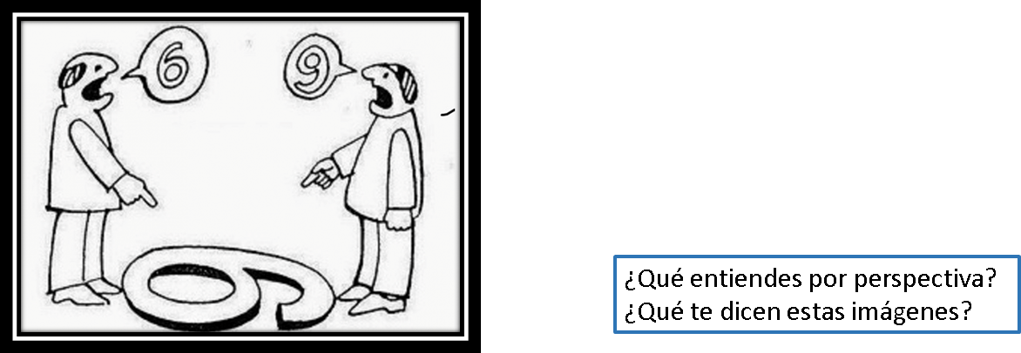

**¿Qué entiendes por perspectiva?**

Se trata de la postura que tiene una persona ante cierta situación, cada persona tiene una perspectiva de las cosas diferente, por sus ideas, creencias o incluso por su educación o experiencias.

Se trata de la manera en que cada persona ve el mundo, si son cosas buenas o malas, si le parece bien o mal, si le gusta o no le gusta etc.

**¿Qué es lo que te dicen estas imágenes?**

Que las personas no siempre estarán de acuerdo con lo que ven o lo que piensan, cada vida es diferente y todo se trata de la manera en que es las cosas, lo que hay que resaltar es el respeto por la opinión de los demás, es muy fácil tener una opinión propia y respetar una opinión diferente.

.